Robotics Process Automation:

Proceso: Ingreso a portales

Process Definition Document

BULMATIK

Historia del documento

|  |  |  |  |  |  |  |
| --- | --- | --- | --- | --- | --- | --- |
| **Fecha** | **versión** | **Rol** | **Nombre** | **Organización** | **función** | **Comentario** |
| 5/12/2021 | 1.0 | Business Analyst | Torsten Schulz | Chazey Partners | Creación |  |
| 9/12/2021 | 1.1 | Business Analyst | Torsten Schulz | Chazey Partners | Modificación |  |
| 18/02/2022 | 1.2 | Business Analyst | Paula Ruiz | Chazey Partners | Modificación |  |

Flujo de aprobación del documento

|  |  |  |  |  |  |
| --- | --- | --- | --- | --- | --- |
| **versión** | **Flujo** | **Rol** | **Nombre** | **Organización**  **(Dept.)** | **Firma y fecha:** |
| 1.0 | Documento preparado por: | Business Analyst | Torsten Schulz | Chazey Partners |  |
| 1.0 | Documento aprobado por: | Dueño del proceso |  |  |  |
| 1.1 | Documento aprobado por: | RPA Developer |  | Chazey Partners |  |

Contenido

1. Introducción 4

1.1 Propósito del documento 4

1.2 Objetivos 4

1.3 Contactos claves 4

1.4 Requisitos mínimos para automatización 5

2. As - Is Descripción del proceso 5

2.1 Descripción del proceso 5

2.2 Aplicaciones Usadas en el proceso 5

2.3 As - Is Mapeo detallado del proceso 6

2.4 Documentación adicional 6

3. To - Be Descripción del proceso 7

3.1 To - Be Mapeo de proceso diagrama 7

3.2 To - Be Mapeo de proceso detallado 13

3.3 Dentro del alcance de RPA 17

3.4 Fuera del alcance RPA 18

3.5 Manejo de excepciones de negocio 18

3.6 Errores de aplicación y manejo de excepciones 19

4. Otros requisitos y observaciones 20

5. Anexos 20

## Introducción

### Propósito del documento

El documento de especificaciones funcionales del proceso describe el proceso de Extensión de materiales e ingenierías para la automatización utilizando la tecnología Robotic Process Automation (RPA) basada en la herramienta de UIPATH.

El documento describe la secuencia de pasos realizados como parte del proceso de negocio, las condiciones y reglas del proceso antes de la automatización y cómo se prevé que funcionen después de la automatización, parcial o totalmente. Este documento de especificaciones sirve como base para los desarrolladores, proporcionándoles los detalles necesarios para aplicar la automatización robótica al proceso comercial seleccionado.

### Objetivos

El documento de especificaciones funcionales del proceso describe el proceso de Extensión de materiales e ingenierías elegido para la automatización utilizando la tecnología Robotic Process Automation (RPA).

El proceso que se ha seleccionado para RPA es parte del proyecto Acompañados llevado a cabo dentro de la organización Dos Pinos, en su centro de servicios compartidos - SER

Los objetivos y los beneficios esperados por la gerencia de Orden al cobro son:

* Automatizar el proceso de Extensión de materiales e ingenierías. Donde se define un procedimiento a seguir, el cual abarcará los procesos de Extensión de materiales e ingenierías en SAP dichos procesos interactúan con la herramienta SESUITE donde obtiene la información (Input) a partir de la lectura de formularios o solicitudes de usuarios para su correspondiente procesamiento.

### Contactos claves

El documento de especificaciones incluye requisitos concisos y completos del proceso de negocio y se basa en los aportes proporcionados por el experto del proceso (SME) / propietario del proceso.

Se espera que el Propietario del proceso lo revise y proporcione la aprobación para la precisión y la finalización de los pasos, el contexto, el impacto y el conjunto completo de excepciones del proceso.

Los nombres deben incluirse en la tabla a continuación.

|  |  |  |  |
| --- | --- | --- | --- |
| **Rol** | **Nombre** | **Detalles de contacto**  **(email, numero celular)** | **Notas** |
| **Experto de proceso** |  |  |  |
| **Experto de proceso** |  |  |  |
| **Dueño de proceso** |  |  |  |
| **Process Owner/ Approver for production** |  |  |  |

### Requisitos mínimos para automatización

1. Diagnóstico de proceso completado
2. Se requieren credenciales y aplicativos (ID de usuario y contraseña) para iniciar sesión en máquinas y aplicaciones. (Dynamics 365, Aplicativo Citrix NAV, PORTALES DE CLIENTE)
3. Datos de prueba para apoyar el desarrollo.

## As - Is Descripción del proceso

### Descripción del proceso

Información general sobre el proceso seleccionado para RPA antes de la automatización.

|  |  |  |
| --- | --- | --- |
| **#** | **Ítem** | **Descripción** |
| 1 | **Nombre del proceso** | Ingreso Facturas a Portales Cliente |
| 2 | **Área del proceso** |  |
| 3 | **Departamento** |  |
| 4 | **Descripción corta del proceso**  **(operación, actividad, resultados)** | Ingresar facturas de cobro a clientes Bulmatik a los portales del cliente ó enviar por correo las facturas de cliente que así lo requieran. |
| 5 | **Roles requeridos para realizar el proceso** | Analistas de ingreso de facturas. |
| 6 | **Horario de proceso y frecuencia** | Una ejecución al día vencido. |
| 7 | **# de ítems procesados por mes** | 1500 - 2500 |
| 8 | **Tiempo promedio para realizar 1 ítem** | 3 min |
| 9 | **Periodos de picos(s)** | Últimos 5 Días del mes |
| 10 | **# totales de FTEs realizando la actividad** |  |
| 11 | **Nivel de excepciones** | 1 |
| 12 | **Input** | Detalle factura de Dynamics 365 |
| 13 | **Output data** | Reporte de facturas ingresadas |
| 14 | **Complejidad** | Alta |

### Aplicaciones Usadas en el proceso

La tabla incluye una lista completa de todas las aplicaciones que se utilizan como parte del proceso automatizado, en varios pasos del flujo.

|  |  |  |  |  |  |  |
| --- | --- | --- | --- | --- | --- | --- |
| **#** | **Nombre de la aplicación y versión** | **Lenguaje del sistema** | **Módulo de inicio** | **Interfaz** | **Ambiente/Método de acceso** | **Comentarios** |
| 1 | Dynamics 365 | ES | N/A | N/A | Calidad y productivo |  |
| 2 | Citrix-NAV | ES | N/A | N/A | Calidad y productivo |  |
| 3 | Portales Cliente | ES | N/A | N/A | Productivo |  |
| 4 | Aplicaciones estándar | ES | N/A | N/A |  |  |

### As - Is Mapeo detallado del proceso

Este capítulo describe el proceso de negocio TAL CUAL ESTA en detalle para permitir al desarrollador construir el proceso automatizado.

|  |  |
| --- | --- |
| Pasos | **Breve descripción de los pasos clave del proceso** |
| ***1*** | Se descarga detalle de deuda de Dynamics 365 |
| ***2*** | Se descarga el histórico de procesados de Dynamics 365 |
| ***3*** | Se obtienen del detalle de deuda las facturas no procesadas en el histórico |
| ***4*** | Se ingresan las facturas a los portales de cliente o se envían por correo electrónico según se requiera |
| ***5*** | Se valida el envío exitoso de la factura si el portal de cliente así lo permite |
| ***6*** | Se actualiza las facturas ingresadas en el histórico de Dynamics 365 |
| ***7*** | Se finaliza proceso |

**Ingreso a portal del cliente**

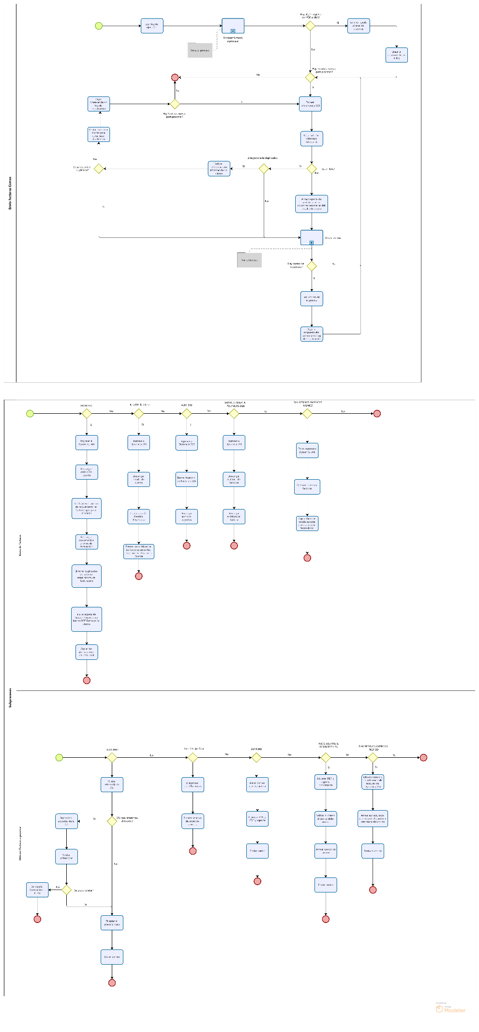

**Envío de facturas por correo electrónico**

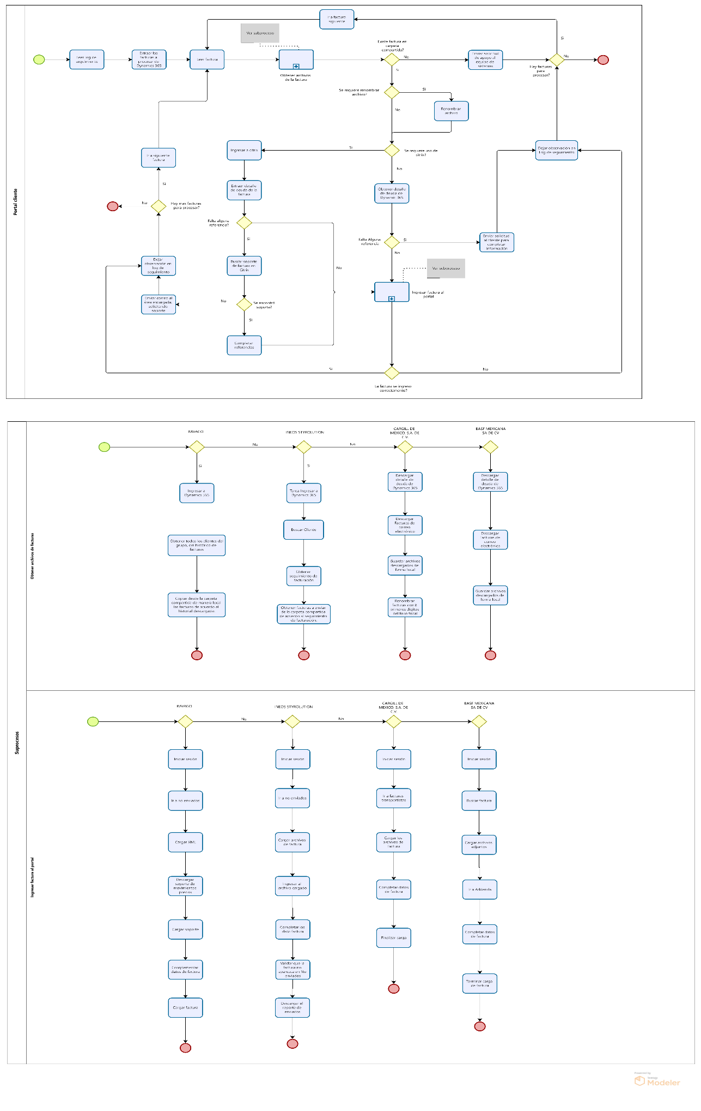

### Documentación adicional

En caso de que haya material adicional creado para soportar la automatización del proceso, menciónelo aquí, junto con la respectiva documentación.

|  |  |  |
| --- | --- | --- |
| **Documentación adicional** | | |
| **Grabación de video** | *3 sesiones grabadas en teams.* | *Teams* |
| **Instructivos de ingreso a los portales del cliente** | 5 instructivos para cada portal dentro del alcance | Correo de outlook |

## To - Be Descripción del proceso

Este capítulo destaca el diseño esperado del proceso de negocio después de la automatización.

### To - Be Mapeo de proceso diagrama

Flujo principal

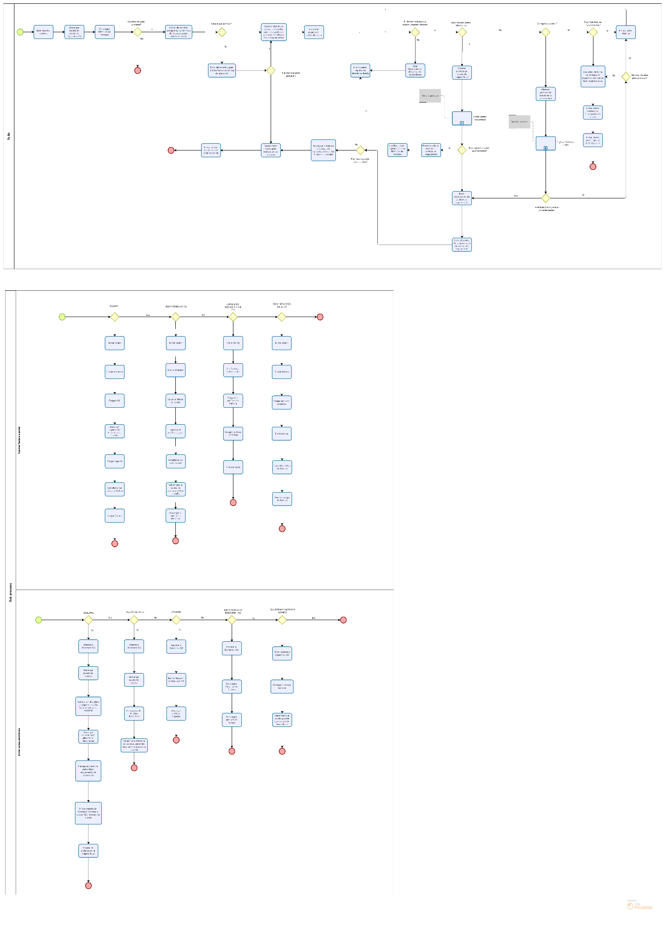

Sub-Procesos

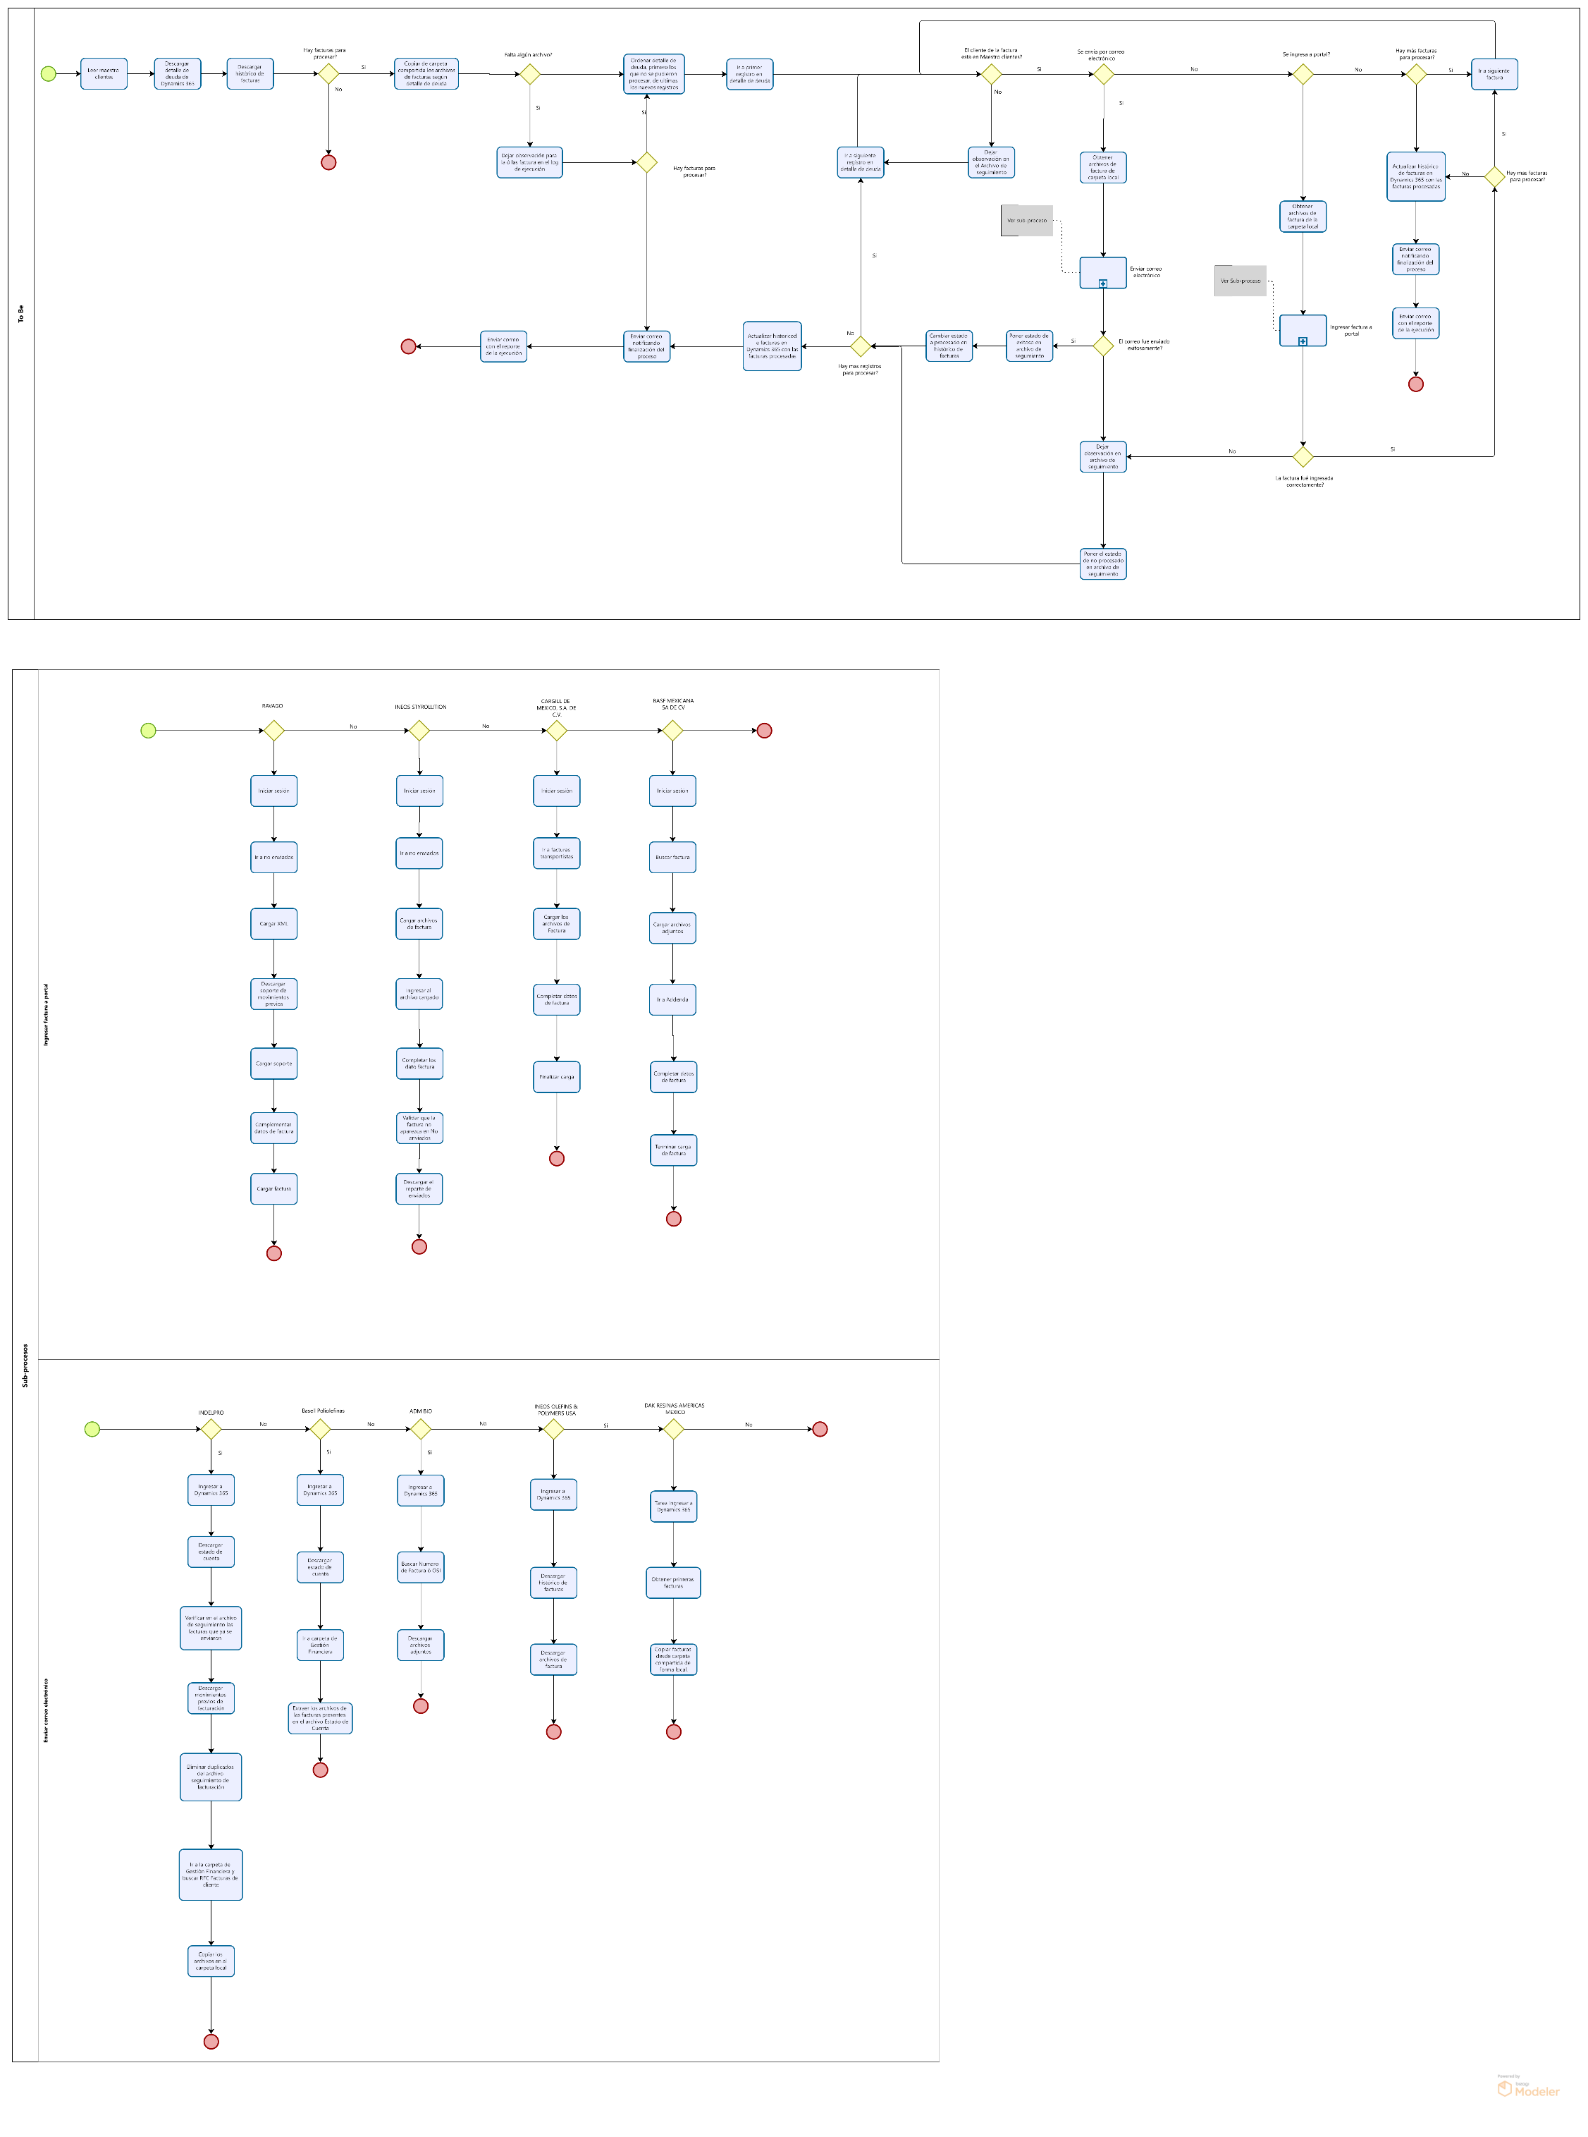

### To - Be Mapeo de proceso detallado

|  |  |  |
| --- | --- | --- |
| **Paso** | **Descripción** | **Pantalla** |
| 1.1. | Realizar Log in en Dynamics 365 |  |
| 1.2. | Lectura de formularios (Solicitud) de cada bolsa:  -Ingenierías y recetas  -Extensión de materiales  De acuerdo a la fecha de la solicitud |  |
| 1.3. | Realizar consolidación de información en un Excel con los datos necesarios a colocar en SAP por cada formulario y de acuerdo al tipo de solicitud |  |

|  |  |  |
| --- | --- | --- |
| Ingenierías y recetas | | |
| 2.1. | Agregar / Eliminar / Modificar |  |
| 2.2. | Creación de BOM (Lista de materiales) |  |
| 2.3. | Nueva receta y modificación de receta |  |
| 2.4. | Al finalizar todos los procesos dependiendo la solicitud, se deben guardar los números de registro |  |
| 2.5. | Se debe correr una interfaz después de terminar el proceso de ingenierías, cuando el tipo de material pertenece a Helados (Food) con identificación de material por código que inicia por código 26. Colocar el Centro y la utilización y ejecutar |  |
| 2.7. | Seleccionar el material y enviar la interfaz a ICG |  |

|  |  |  |
| --- | --- | --- |
| Extensión de materiales | | |
| 3.1. | Solo extensión de almacén |  |
| 3.2. | Solo ubicación |  |
| 3.3. | Nacional / Internacional |  |
| 3.4. | Paramétrico de centros en caso de que contengan varios centros en una misma opción. En estos casos es necesario realizar el proceso varias veces por centro |  |
| 3.5. | Al finalizar todos los procesos dependiendo la solicitud, se deben guardar los números de registro |  |
| 3.6. | Activar materiales (FERT PACK HALB ROH ZEMP, HAWA), cuando el formulario contenga el **Flag Activar maestro,** cambiar el Status del material en la MM02 en la pestaña compras en el campo Stat. Mat. Especif.ce., esto después de extender el material, una vez vuelva a la bolsa de solicitudes. |  |
| 3.7. | Costo No variable: Heladerias (HC01-HC27), FERT, PACK HAWA  Se debe enviar por interfaz ICG, por medio de la BD10 y luego ingresar la información de almacenes, portafolios e impuestos a FROG |  |

|  |  |  |
| --- | --- | --- |
| **Paso** | **Descripción** | **Pantalla** |
| 4.0. | Generar bitácora de corrida del proceso de extensión de materiales y creación de ingenierías y recetas |  |
| 4.1. | Enviar correo electrónico de notificación del proceso | Archivo:Microsoft Outlook 2013 logo.svg - Wikipedia, la ... |

**Horario de ejecución.** Parametrizable. Se estima 2 cortes diarios.

**Hora Acción**

06:00 Creación proveedores

20:00 Creación proveedores

##### Estadísticas de alto nivel.

|  |  |  |
| --- | --- | --- |
| Procesos | Pantallas | Pasos |
| 4 | +40 | +100 |

|  |  |
| --- | --- |
| Legend |  |
| https://documents.lucidchart.com/documents/819ed6e9-92ca-4bb5-a252-ae163eefa005/pages/0_0?a=329&x=999&y=380&w=43&h=39&store=1&accept=image%2F*&auth=LCA%20244af2796a97c79ad184dd5f891d199a5aaaa18e-ts%3D1493894635 | Se procesa según diagrama de flujo |

### Dentro del alcance de RPA

Las actividades que entran en el alcance de RPA son:

* Ingreso a los portales acordados en el levantamiento del proceso.
* Envío de facturas vía correo electrónico para los clientes acordados.

### Fuera del alcance RPA

Las actividades que **NO** entran en el alcance de RPA son:

* Ingresar a portales diferentes a los acordados.
* Enviar correos a compañías diferentes a las acordadas.

### Manejo de excepciones de negocio

Se espera que el dueño del proceso y los Analistas de negocio documenten a continuación todas las excepciones de negocio identificadas en el proceso de automatización. Estas se pueden clasificar como:

|  |  |
| --- | --- |
| Excepciones conocidas | Excepciones desconocidas |
| Factura no se encuentra dentro del maestro clientes |  |
| Faltan archivos asociados a la factura |  |
| Faltan datos para completar la carga de la factura al portal |  |

#### Excepciones conocidas

La siguiente tabla refleja todas las excepciones del proceso de negocio capturadas durante la evaluación y documentación del proceso. Estas son excepciones **conocidas**. Para cada una de estas excepciones, defina una acción esperada correspondiente que el robot debe completar si encuentra la excepción.

|  |  |  |
| --- | --- | --- |
| BE # | Nombre de la excepción | Acciones |
| ***1*** | Modificación estructura del formulario | Se finaliza y notifica en el comentario como fallida por cambio de estructura del formulario |
| ***2*** | Modificación de formatos de Excel | Se finaliza y notifica en el comentario como fallida por cambio de estructura de Excel |
| ***3*** | No existencia de factura en el portal | Se finaliza transacción y se deja respectiva observación junto con el estado de no procesado |
| ***4*** | Datos errores en el formato o archivo adjunto | Se finaliza transacción y se deja respectiva observación junto con el estado de no procesado |
| ***5*** | Archivos dañados | Se finaliza transacción y se deja respectiva observación junto con el estado de no procesado |
| ***6*** | Portal de cliente no carga | Se finaliza transacción y se deja respectiva observación junto con el estado de no procesado |

#### Excepciones desconocidas

Para todas las demás excepciones de (procesos) imprevistas o desconocidas, el robot debe:

No procesar la actividad, crear Log donde se indica el registro que no se procesó. Se envía correo a analistas informando la excepción.

### Errores de aplicación y manejo de excepciones

Aquí se debe consolidar una lista completa de todos los errores, advertencias o notificaciones con la descripción y las medidas que debe tomar, para cada uno, el Robot.

Los errores identificados en el proceso de automatización se pueden clasificar como:

|  |  |  |
| --- | --- | --- |
| Aplicación | Conocidas | Desconocidas |
| **Dynamics 365** | Caída de servidores/sistema/Cambios de contraseña |  |
| **Portales de cliente** | Caída de servidores/sistema/Cambios de contraseña |  |
| **WINDOWS** | Actualización o problemas al acceder. |  |

#### Errores conocidos y excepciones.

La siguiente tabla refleja todos los errores identificables en la evaluación y documentación del proceso.

|  |  |  |
| --- | --- | --- |
| AE # | Nombre del error | Acciones por considerar |
| 1 | CAMBIO DE CONTRASEÑA PORTALES CADA 30 DIAS | Se dejará archivo en carpeta compartida donde los analistas podrán actualizar las contraseñas |
| 2 | CAMBIO DE CONTRASEÑA Dynamics 365 | Se solicitará un usuario que no expira. |

Para cada uno de estos errores o excepciones, defina una acción esperada correspondiente que el robot debe completar si se encuentra.

#### Errores desconocidos y excepciones

Para todas las demás excepciones / errores de aplicación no anticipados o desconocidos, el robot debe suspender el procedimiento. Realizar un cierre de las aplicaciones usadas y reintentar después 5 a 10 minutos. Si la excepción persiste enviar un correo de notificación.

## Otros requisitos y observaciones

* Posterior aprobación de este documento se inicia la fase de desarrollo y seguida la fase de testing.
* Se dejará parametrizable las horas de desempeño.
* Se adjunta el documento Excel “Campos” el cual contiene los campos del archivo de seguimiento de las transacciones y el que será el reporte final enviado vía correo electrónico

## Anexos

***Campos***

